[안전포인트]  WORK SHOP 공도구  사용 주의  (절단 및 용접)  자재 적재 시 손가락  협락위험  작업구간 미설정  으로 인한 자재 비산위험 | [업무 흐름도]  자재 현장 도착  자재 운반(Work shop 내)  자재 절단  자재 용접 및 융착  수압테스트 | [관련서류]
- 목적
WORK SHOP 자재가공 작업 시 본 안전작업 기준 및 절차에 의한 공사관리를 통하여 안전 사고를 사전 예방하고자 함.
- 적용 범위
BNCP Housing 현장의 WORK SHOP 작업 시 적용한다.
- 용어의 정의
3-1. 자재절단
고속 절단기, 그라인더 등을 이용한 자재(UPVC 및 강관) 절단
3-2. 자재용접 및 융착
금속재료 및 플라스틱재료에 열과 압력을 가하여 접합시키는 방법
3-3. 수압테스트
일정한 압력의 물을 분사하여 누수 여부 확인
- 책임과 권한
4-1. 협력업체 소장
WORK SHOP 자재가공 작업의 안전에 대한 책임을 진다.
4-2. 관리감독자(한화)
- 협력업체 및 근로자에게 안전한 작업을 지시한다.
4-3. HSE 팀
- WORK SHOP 자재가공 작업 안전을 위한 사전 확인점검을 실시한다.
- 사전 점검 시 불안전한 작업에 대하여 작업중지 할 수 있다.
5. 작업순서(절차) 및 안전기준
5-1. 자재반입 (FORK LIFT)
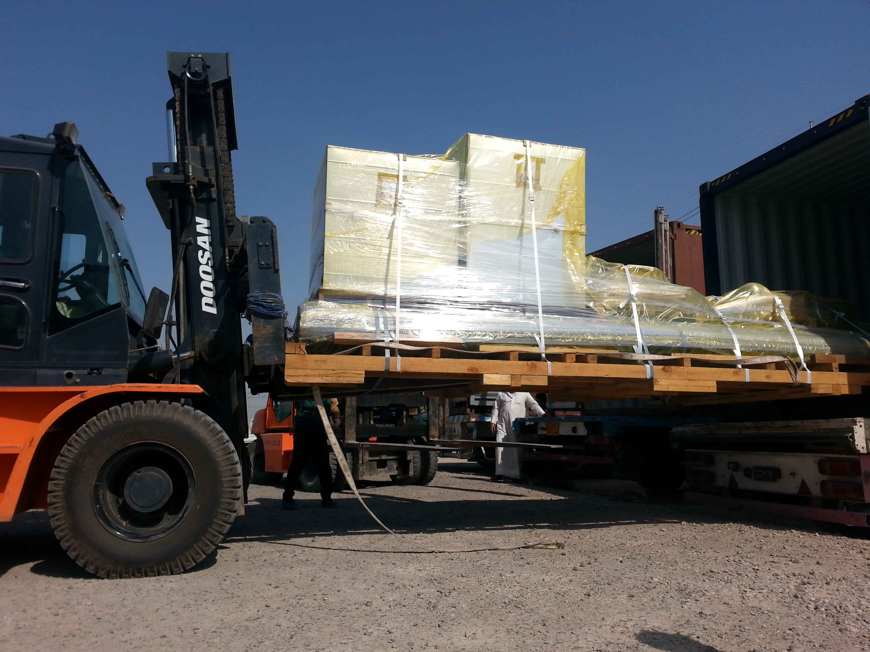
- 자재 반입 시 관리감독자(한국인) 1인이 자재 확인 및 자재 하역에 대해 확인한다.
- 자재 하역 구간 내 근로자 1인 지정 하역구간을 통제를 한다.
- 적정 중장비 사용 여부를 확인한다.
- 지정된 운전원 외는 절대 운전하여서는 안된다.
5-2. 자재절단 (고속절단기, 그라인더 등)
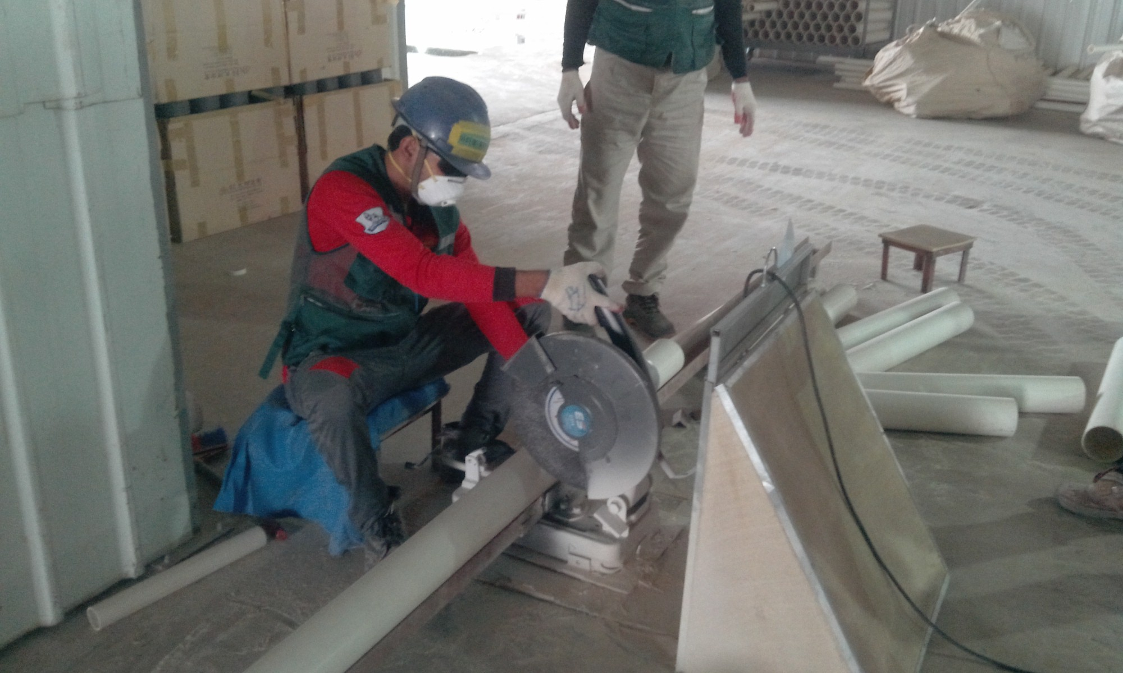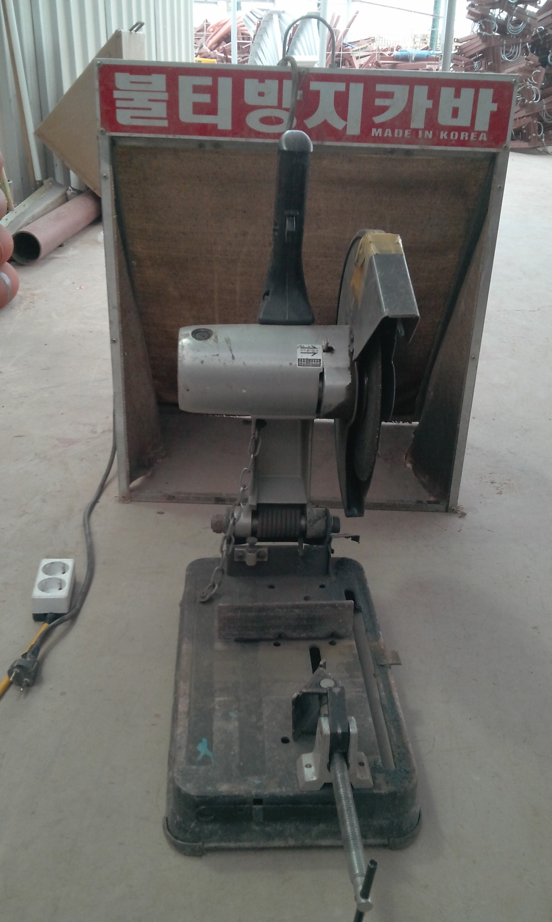
- 작업 시작 전 Workshop 관리감독자(한국인) 는 Workshop 내 공도구
를 확인한다.( 절단기/그라인더 보호덮개 설치 유무 등)
- Workshop 내 안전보호구 착용을 철저히 한다.
- Workshop 내 자재 하역 및 장비 이동 시 근로자 통제를 철저히 한다.
- 해당 작업구간 내 절대 금연을 한다(금연표지판 설치)
5-3. 자재용접 (용접기 및 융착기 등)
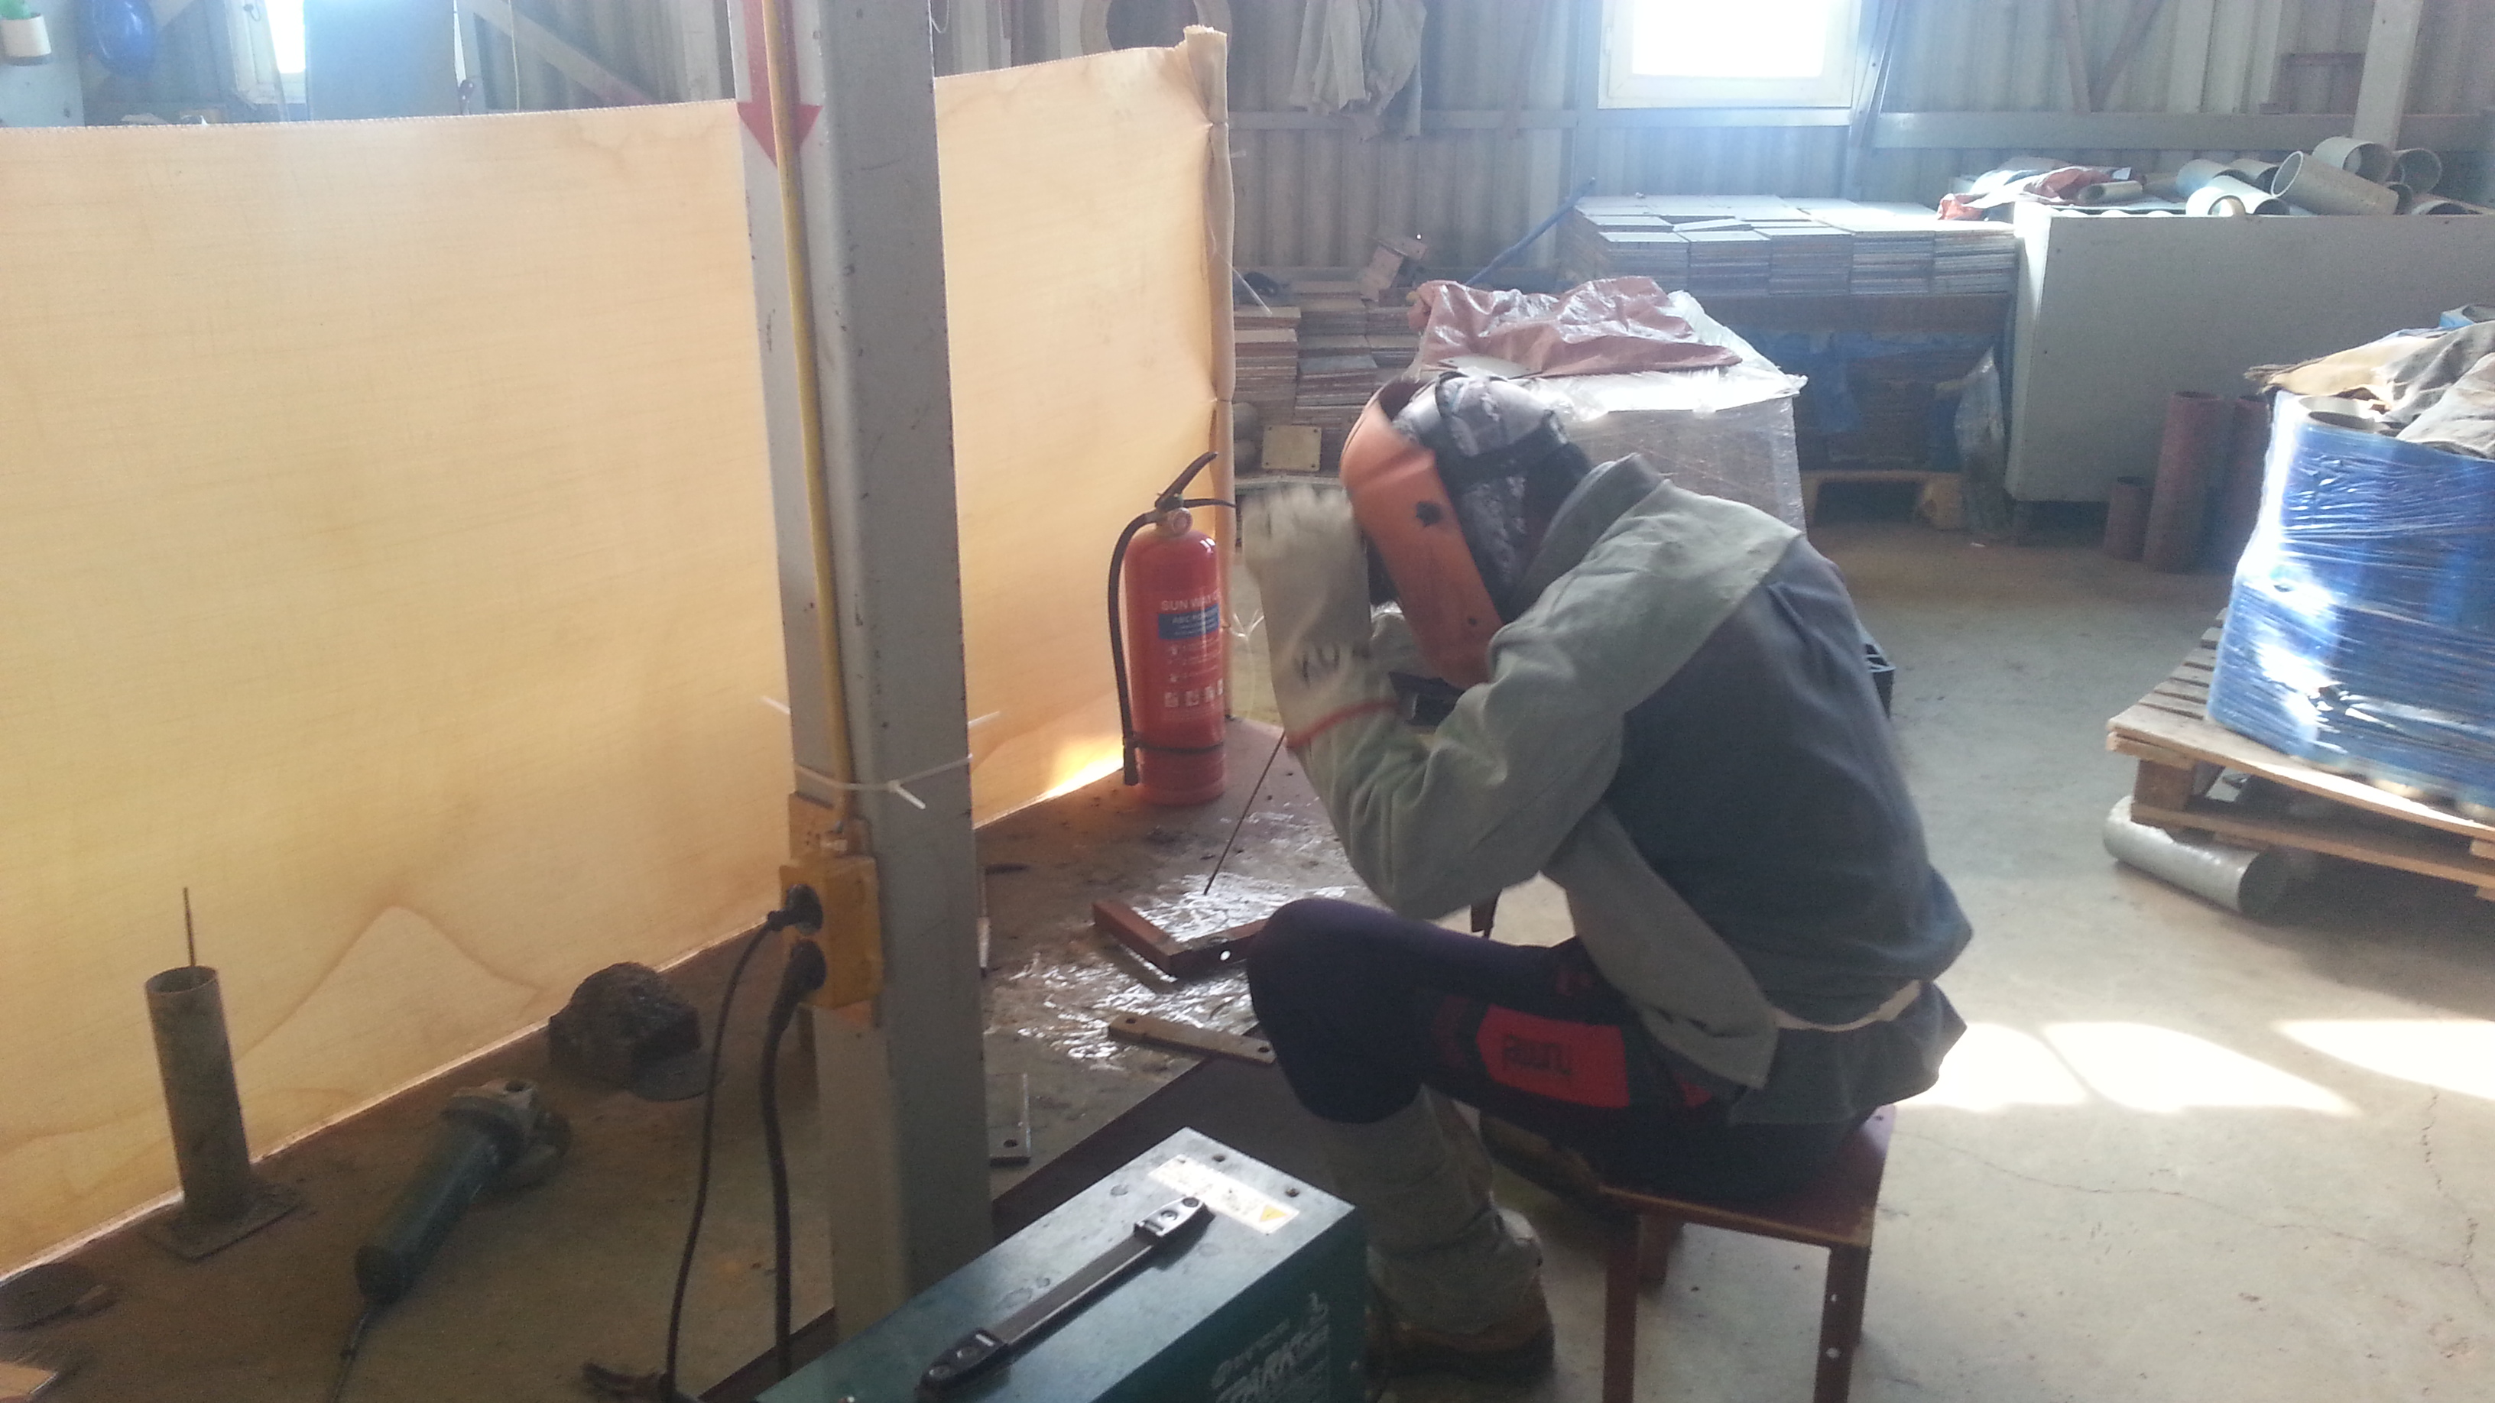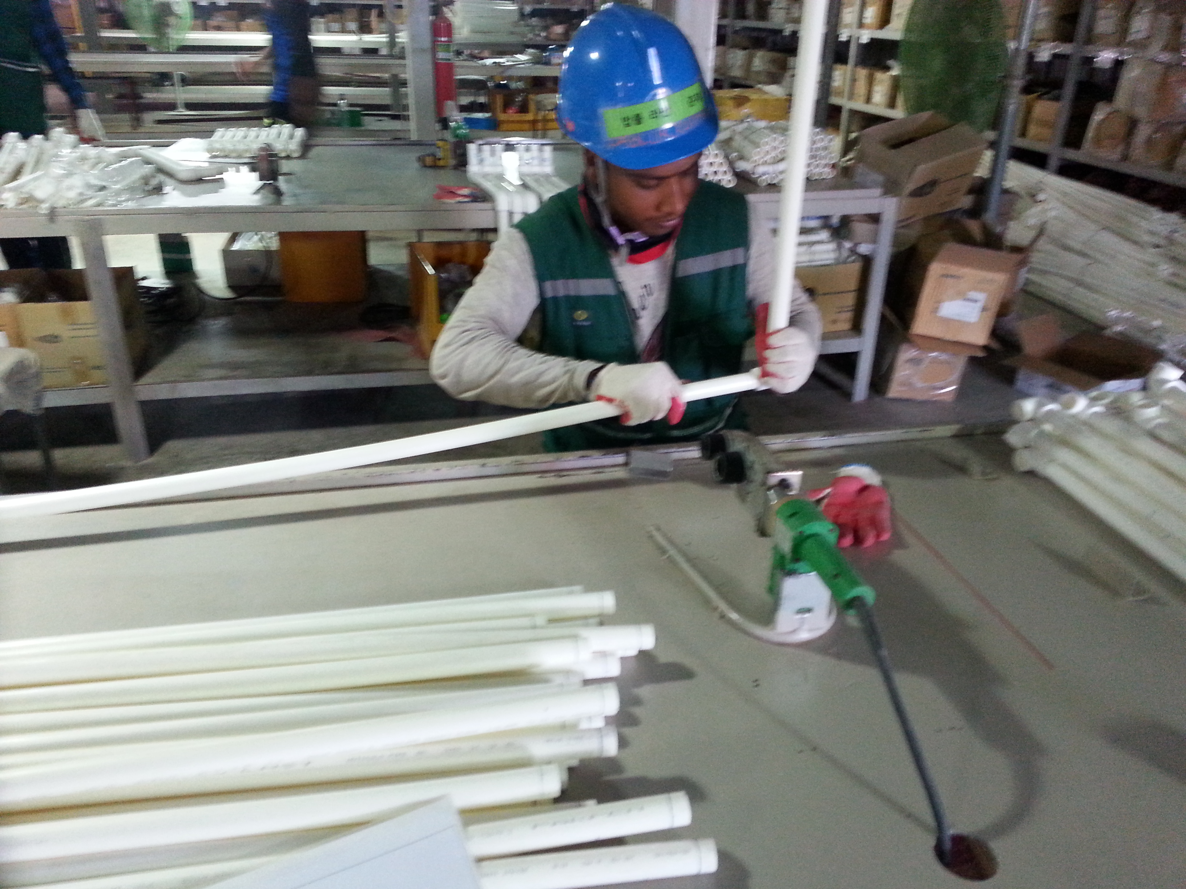
- 작업 시작 전 Workshop 관리감독자(한국인) 는 Workshop 내 공도구
를 확인한다.
- 작업 전 용접기 및 융착기 점검을 한다.
- 용접 작업구간 적정 소화기 비치 유무 확인을 한다.
- 적정 개인보호구 착용 여부를 확인한다.
- 용접/융착 작업장 내 소화기 활용법 및 작업 시 안전수칙 등 표지판을 부착한다.
- 적정보호구 착용 후 작업을 하여야 한다. (용접장갑, 용접면, 용접앞치마 등)
- Work Shop 내 용접 작업 후 자재 적재 시에는 2인 1조 운반 후 1인이 자재
정리정돈을 하는 것을 원칙으로 하며,10개 이상 적재를 하지 않는다. –사고사례 건
- 해당 작업구간 내 절대 금연을 한다(금연표지판 설치)

5-4 수압테스트 – 2차 재발방지 위원회 개최 건
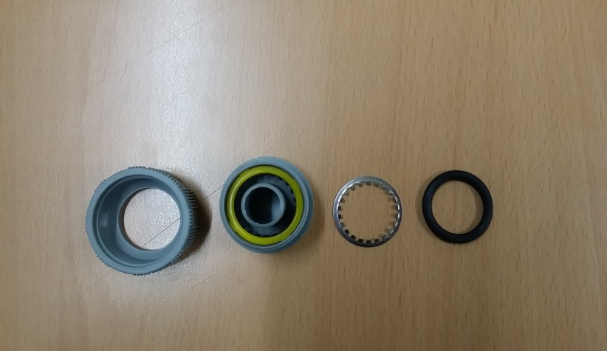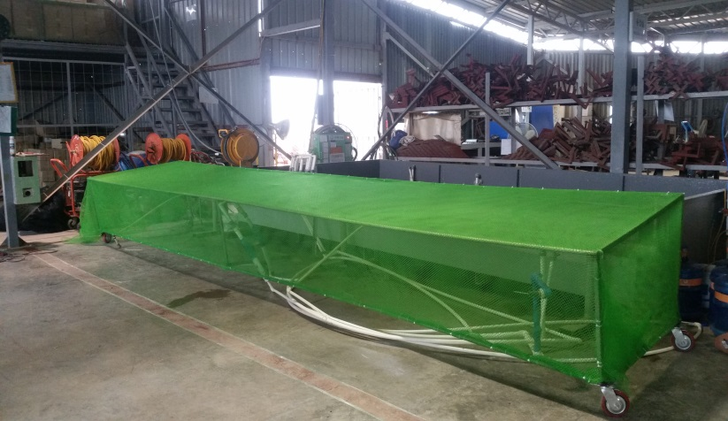
- 자재 반입 후 수압테스트용 캡은 전수 점검을 한다.
(점검 시 불량 캡은 즉시 폐기 한다.)
- 파이프 내 캡 적정 결속 위치 표기 후 캡이 결속하게 결속 되었는지 확인 한다.
- 수압테스트 작업구간 지정하여 해당 구간 내 근로자 통제 및 캡이 이탈하여 비산되는
것을 예방한다.
- 작업자 보호구 착용 철저히 한다.
- 해당 작업에 대한 절차를 게시한다.

6 사고사례
(1) 수압테스트 중 수압테스트용 캡이 탈락 되면서 좌 수지 가격
1. 사고경위
Work Shop 내에서 제작된 파이프의 수압테스트를 진행 중 수압테스트용 캡이
수압을 이기지 못하고 이탈되면서 작업자 손등을 가격.
2. 사고원인 및 문제
1) 내부 그랩링 부재 미확인
2) 작업구간 구획 미 실시
3. 재발방지대책
1) 자재 반입 후 수압테스트용 캡 전수 점검 실시
2) 수압테스트 구간 작업구간 구획 설치 및 작업 중 타 근로자 접근 통제.
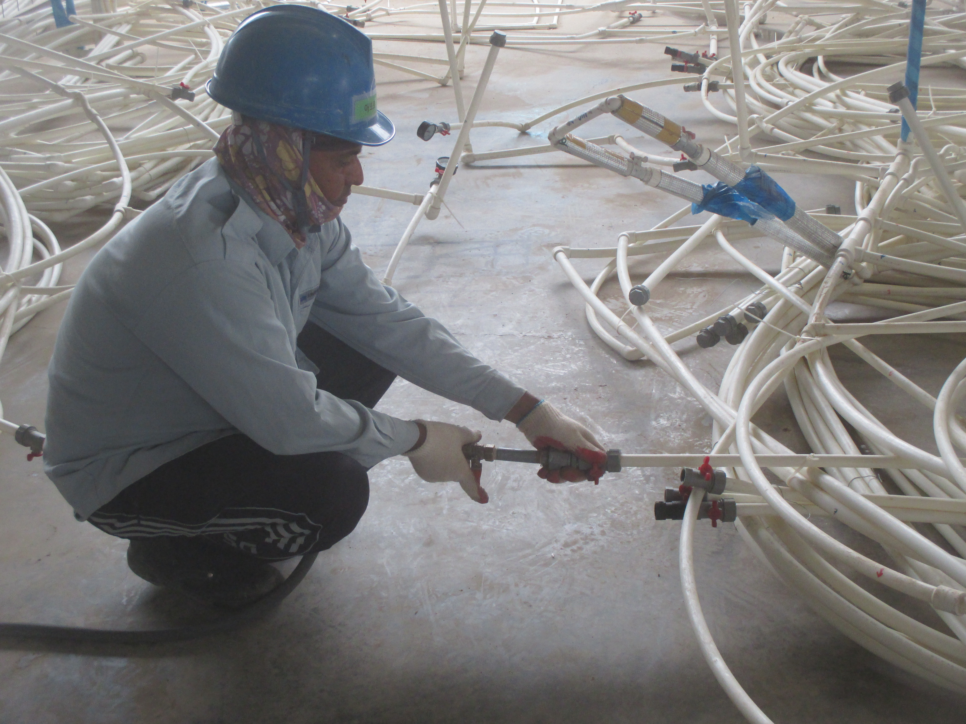
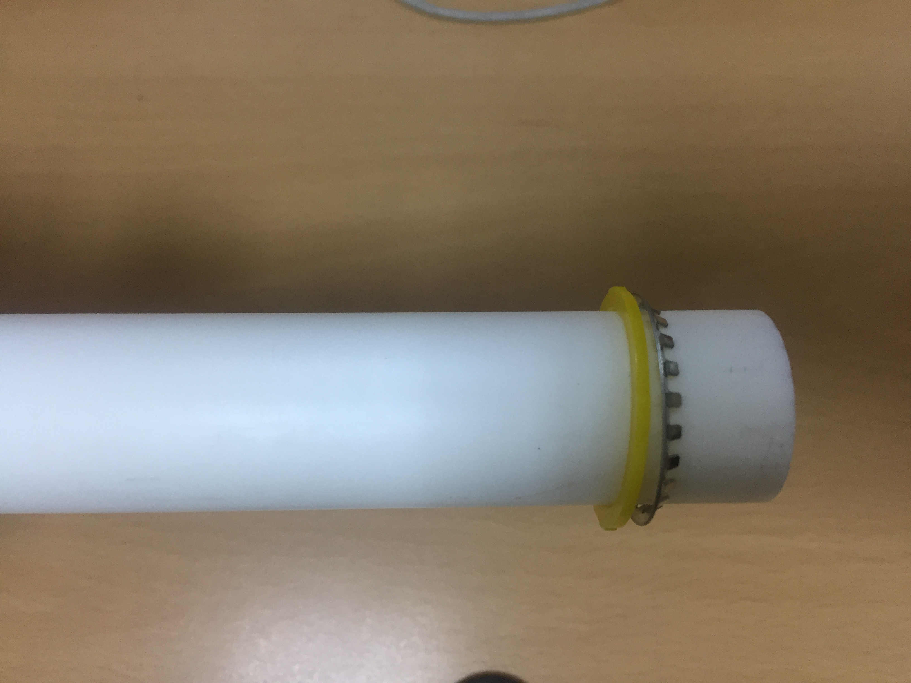
(2) 용접 작업 완료 후 자재 적재 중 자재 사이에 손가락 협착
1. 사고경위
용접 작업 완료 후 자재 적재 작업 중 자재와 자재 사이에 우수지 협착
2. 사고원인 및 문제
1) 2인1조 자재 운반 후 적재 중 의사소통 미흡(자재 적재 시 손가락 위치 부적절)
2) 관리감독 미흡.(현장 내 작업절차 미부착)
3. 재발방지대책
1) 2인 1조 자재 운반 후 1인 지정 자재 정리정돈 실시(10개이상 적재 금지)
2) Work Shop 내 작업절차 부착 및 교육 실시
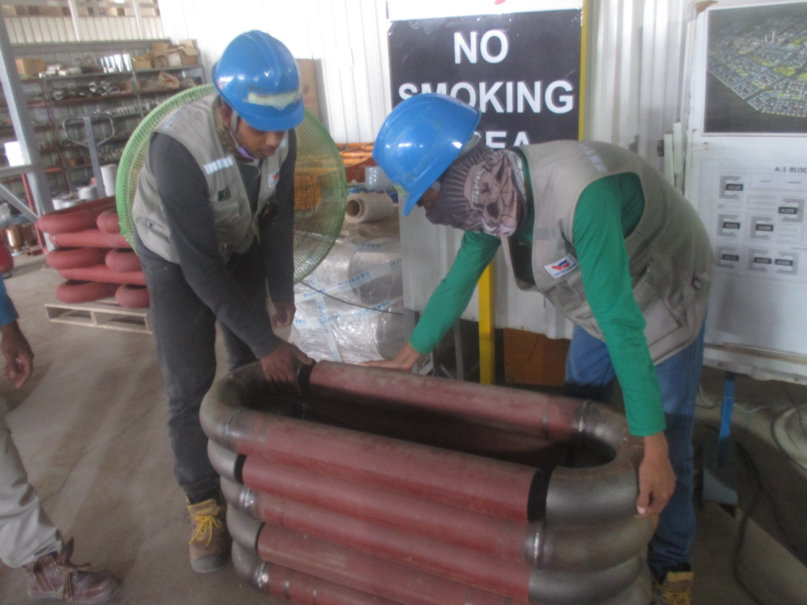
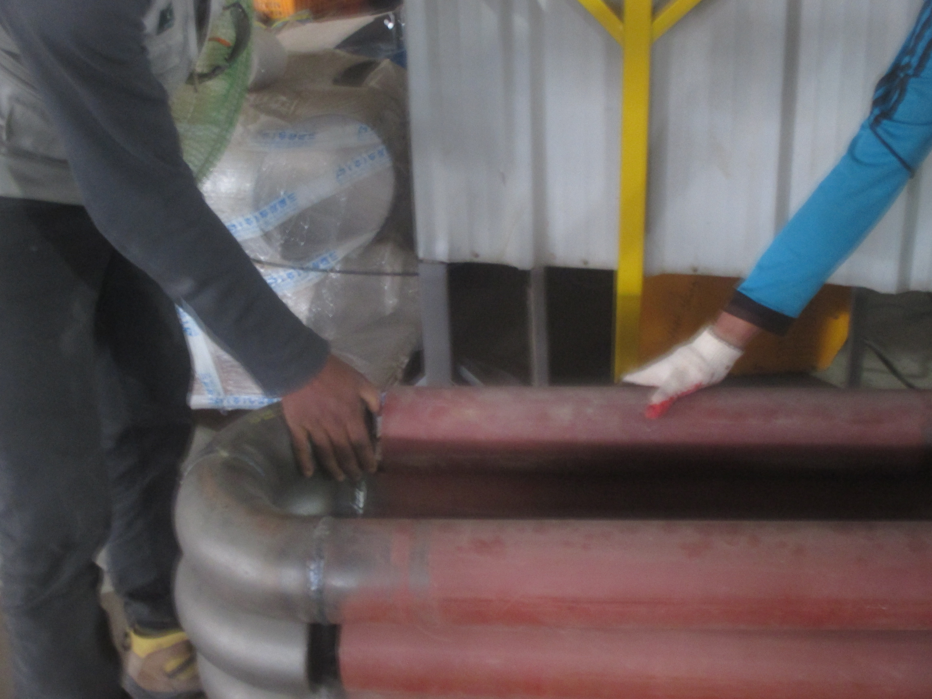
Hit Point
KEY POINT

- WORK SHOP 자재 가공 작업 시 관리감독자는 현장을 확인한다
- 작업 전 공도구 점검을 실시한다.
- 작업 전 근로자의 보호구 착용 여부를 확인한다.
- 운반 작업 시 작업 반경 내 출입통제 시설 설치 및 신호수를 배치한다.
- 수압테스트 구간 내 작업구간 구획 설정을 하고 타 근로자 통제를 한다.
- 각 분야별 작업구간 내 작업절차서를 부착 한다.

